

**6+**

**Степновский отдел МБУК ВР «МЦБ»**

**им. М. В. Наумова**

**Творческий марафон**

**«Чудо-роспись: хохломская, жостовская, гжель…»**

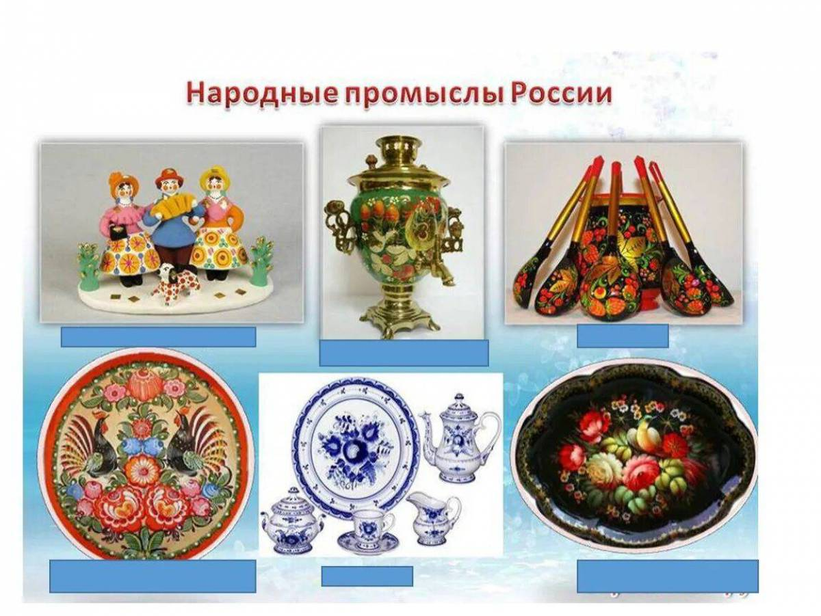

**Составитель: библиотекарь**

**2 категории Дубова С.А.**

**х. Степной, 2024**

**Сценарий**

**«Чудо-роспись: хохломская, жостовская, гжель…»**

**Дата проведения: 19 июня 2024 года**

**Время проведения: 12.00.**

**Место проведения: Библиотека**

**Цель**: Ознакомление с народными ремеслами России, с произведениями и историей развития Городецкой, Гжельской, Дымковской росписи.

**Задачи:** 1. Познакомить с узорами в изделиях мастеров и основными этапами росписи.

2. Развивать познавательный интерес, творческую активность и способность применять полученные знания на практике.

3. Стимулировать стремление своими руками создавать красоту.

4. Воспитывать умение видеть прекрасное в окружающем мире, чувствовать красоту слова, вызывать интерес детей к национальной культуре средствами декоративно-прикладного искусства, воспитывать трудолюбие.  
5. Дать возможность детям почувствовать себя народными мастерами.

**Ведущий:** *Чем дальше в будущее смотрим, Тем больше прошлым дорожим.  
И в старом красоту находим,  
Хоть к новому принадлежим.  
Россия – мать! Тебе хвала!  
В веках ты видела немало.  
Когда б ты говорить могла,  
То многое бы рассказала.*  
Сегодня, ребята, мы приглашаем вас заглянуть в прошлое нашей необъятной России и узнать,живы ли сейчас традиции наших предков и что сохранено для сегодняшних поколений из культурного наследия!  
Нас окружают самые разные предметы, мы встречаемся с ними и дома, и на улице. Среди этого многообразия есть такие предметы, которые искусно украсил художник, они нарядны и по-своему неповторимы.

Посмотрите на рисунки предметов, искусно украшенные руками мастеров, кистью и красками. Эти художественные предметы относятся к декоративно-прикладному искусству. Узоры для росписи мастера-умельцы подсматривали в окружающем нас мире, а также выдумывали сами. Каждый узор имел своё значение. Приглашаем вас прикоснуться сердцем к разным видам народных промыслов нашей Родины.  
**Отгадайте загадку:**  
*Ростом разные подружки,  
Но похожи друг на дружку,  
Все они сидят друг в дружке,  
А всего одна игрушка?* (матрешки)  
**Библиотекарь:**  
Велика Россия наша,  
И талантлив наш народ.  
О Руси родной умельцах  
На весь мир молва идет.  
  
Наша русская матрешка  
Не стареет сотню лет.  
В красоте, в таланте русском  
Весь находится секрет.  
Настоящая русская куколка-красавица с секретом внутри! Там внутри у деревянной, ярко раскрашенной матрешки прячутся веселые сестрички, мал-мала меньше. Обычно одна игрушка состоит из 3 – 24 кукол. Матрешкой куколку назвали в честь русского женского имени Матрёна, которым часто называли девочек в крестьянских семьях.

Один из самых популярных русских сувениров. Она стала символом нашей страны, потому что олицетворяет дружбу и любовь, пожелание счастья и благополучия. Появилась матрешка в 90-х годах XIX века Сергиевом Посаде (Московская область).

**Ведущий:** Полюбуйтесь на эти чудо-ложки, чашки и бочонки, сахарницы и бокалы, вазы и подносы, широкие блюда и утицы.

Всю эту домашнюю утварь сделали умельцы- мастера из большого торгового села Хохломы, что находится под Нижним Новгородом.  
Вырезанную из дерева посуду покрывают льняным маслом, натирают алюминиевым порошком, расписывают и обжигают, после чего и заиграют ее бока золотым светом. А узоры мастера на лугах да в лесах подсмотрели - это травка да листочки, цветы да ягодки. Просто! А восхищениям да восторгам – нет конца!  
**Ведущий:**   
Золотая хохлома,

Ею все любуются.

И в Париже, и везде  
Хохлома красуется.  
**Библиотекарь: (Гжель)**  
В Гжели делают посуду -  
Сколько радости для глаз!  
Подрастают мастерицы,  
Может быть, и среди нас.  
Фарфоровые чайники, подсвечники, часы,  
Животные и птицы невиданной красы.  
Гордятся в Гжели жители небесной синевой,  
Не встретите на свете вы красоты такой.

**Ведущий:** Гжельская роспись – это древнее, традиционно русское искусство, истоки которого зародились в русской глубинке уже более 670 лет назад. «Нежно-голубое чудо – сказочная гжель» - так ласково называли люди на Руси – всем полюбившуюся, удивительно украшенную керамику из белоснежной глины.

Гжельские мотивы можно увидеть не только на фарфоре, но и на картинах, вышитых и расписных, и на одежде, на постельном белье. Центр народного керамического искусства Гжель расположен недалеко от Москвы.  
**Библиотекарь:**  
Поверить трудно: неужели,  
Всего два цвета? Чудеса!..  
Вот так художники из Гжели  
На снег наносят небеса!  
Я куплю себе свистульку,  
Буду трели выводить,  
Мастеров из славной Дымки  
Никогда нам не забыть.  
Чем знаменито Дымково?  
Игрушкою своей.  
В ней нету света дымного,  
А есть любовь людей.  
В ней что-то есть от радуги,  
От капельки росы.  
В ней что-то есть от радости,  
Гремящей, как басы.

**Ведущий:** Дымковская игрушка родилась в слободе Дымково, недалеко от города Вятка. В старину жители устраивали народные гулянья, ярмарки. Украшением этих праздников всегда были глиняные игрушки. На все голоса свистят-переливаются соловьиными трелями свистульки-уточки. Кони, звери диковинные, птицы разные. Свистят все - и взрослые, и дети. Праздник этот назывался Свистопляска.  
**Библиотекарь:**  
Любовались гости чудом,  
Громко восхищалися –  
Городецкой красотой  
Сраженные осталися.  
Есть на Волге город древний,  
По названью – Городец.  
Славится по всей России  
Своей росписью творец.  
Распускаются букеты,  
Ярко красками горя,  
Чудо-птицы там порхают,  
Будто в сказку нас зовя.  
Если взглянешь на дощечки,  
Ты увидишь чудеса!  
Городецкие узоры  
Тонко вывела рука!

**Ведущий:** Мастер этот – Городец! Секрет этого мастера – в волшебной кисточке, которая оживляет животных, птиц, рисует дивные цветы, которые называют розаны и купавки. Они в виде круга и украшены дугами и капельками весеннего дождя. Много, много лет назад в городе, что стоит на Волге, народные мастера стали делать из дерева игрушки, посуду, прялки и очень красиво их расписывали: яркие цветы, жар-птицы, чудо-кони украшали эти предметы. Теперь, в наши дни, чай пьют из другой посуды, дети играют в другие игрушки, а на прялках не прядут пряжу. Но красота городецких мастеров не исчезла. И сейчас она радует нас: невиданные птицы, кони, сказочные цветы нарисованы на лакированных деревянных изделиях. Расписные тарелки, солонки, ковши, кони-качалки, шкатулочки – вот неполный перечень городецких художников. Все эти изделия могут быть как украшением дома, так и обиходной частью кухни, комнаты. Традиционные цвета в городецкой росписи: красный, синий, зеленый, желтый, черный, белый.  
Существует три вида композиции в Городецкой росписи:  
- цветочная роспись;  
- цветочная роспись с включением мотива "конь" и "птица";  
- сюжетная роспись.  
Самой легкой росписью считается цветочная.  
**Библиотекарь:** Сегодня мы с вами побываем в роли мастеров и научимся изображать основные элементы городецкой, дымковской и гжельской росписи так, как это делают народные мастера. Мы познакомимся с элементами росписи. Чтобы приблизится к ее секретам, стать мастером, нужно учиться, вы пока ученики – подмастерья. Начнем!

*(Дети разрисовывают дощечки, тарелочки, глиняные игрушки элементами городецкой, гжельской и дымковской росписи.)*

**Список используемой литературы:**

1. Блинов Г.М. Чудо-кони, чудо-птицы. Рассказы о русской народной

игрушке /Г.М. Блинов; оформл. В.Бахтина. – Москва: Детская

литература, 1977. –190 с.: ил.

2. Богуславская И.Я. Дымковская игрушка/ И.Я Богуславская. –

Ленинград: Художник РСФСР, 1988. – 336 с.: ил. – ISBN 5-7370-0019-2

3. Гжели и скопина. Художественная керамика: каталог в собрании

Государственного Русского музея / сост. С.Н. Григорьева; оформ. худ.

А.Н. Чеснокова. – Ленинград: Искусство, 1987. – 150 с.

4. Дайн Г.Л. Русская игрушка. Из коллекции художественнопедагогического музея игрушки АПН г. Загорск: альбом. – Москва: Советская Россия, 1987. – 130 с.: ил.

5. Детские подвижные игры народов СССР: пособие для воспитателя

дет. Сада /Сост. А.В.Кенеман; под ред. Т.И.Осокиной. – Москва:

Просвещение, 1988. – 239с.: ил.

6. Дурасов Г.П. Каргопольская глиняная игрушка/ Г.П. Дурасов. –

Ленинград: Художник РСФСР, 1986. – 248с.: ил.

7. Остеров Е.И. Краса ненаглядная: рассказы о русских народных

художественных промыслах. / Е.И. Остеров. – Москва: Малыш, 1985. –

48 с.: ил.